Riolering in Tynaarlo
Tynaarlo kent drie verschillende typen rioolstelsels. Op deze kaart zijn gebieden aangegeven waar de verschillende typen rioolstelsel liggen. De aansluitingen en aansluiteisen voor woningen en andere gebouwen verschillen per type rioolstelsel. Door op de kaart te klikken is te zien welk type rioolstelsel op die plaats ligt en krijgt u een beschrijving van kenmerken en voorschriften.

Er zijn drie typen rioolstelsels:
- Gemengde rioolstelsel
- Gescheiden rioolstelsel en verbeterd gescheiden rioolstelsels
- Vuilwaterstelsel, zonder inzameling van regenwater

Gebied met een afvalwater rioolstelsel

Hier vindt u informatie over de riolering in uw woonomgeving. In uw buurt ligt een gescheiden rioolstelsel. De inhoud van deze toelichting bevat informatie over:
- de zorgplicht/verantwoordlijkheden van de gemeente;
- de werking van het gescheiden rioolstelsel;
- welke voorschriften er voor u gelden;
- hoe u het best om kan gaan met een verstopping;
- hoe wordt omgegaan met kosten;
- gemeentelijke putten en leidingen in particuliere grond.
- Subsidie voor klimaatadaptieve maatregelen

- Zorgplichten gemeente

Zorgplichten gemeente
De gemeente heeft als wettelijke zorgplicht om:
- afvalwater in te zamelen en te transporteren naar een rioolwaterzuivering;
- hemelwater in te zamelen en af te voeren. Dit hoeft de gemeente alleen te doen als de perceeleigenaar het regenwater zelf niet kan lozen, bijvoorbeeld naar een sloot of de bodem;
- Ernstige grondwateroverlast aan te pakken.
(De wet zegt: maatregelen te treffen om structureel nadelige gevolgen van de grondwaterstand voor functies die aan de fysieke leefomgeving zijn toebedeeld, zoveel mogelijk te voorkomen of te beperken, voor zover het treffen van die maatregelen doelmatig is en niet tot de taak behoort van een waterschap, de provincie of het Rijk.)

- Werking afvalwater rioolstelsel

In een afvalwater rioolstelsel wordt afvalwater afgevoerd in één buis. Regenwater en grondwater worden niet ingezameld en mogen niet op de riolering worden aangesloten. De buizen in de verschillende straten vormen een netwerk. Via dit netwerk stroomt het water naar een rioolwaterzuivering van het waterschap. Afvalwater rioolstelsels worden toegepast in gebieden met weinig bebouwing en veel groen, waar het regenwater overal goed kan worden afgevoerd naar oppervlaktewater of naar de bodem, eventueel via een wadi, infiltratievoorziening of vijver op het eigen perceel. Onderstaande doorsnede van de straat en een gemiddelde woning laat zien hoe het afvalwater rioolstelsel werkt.

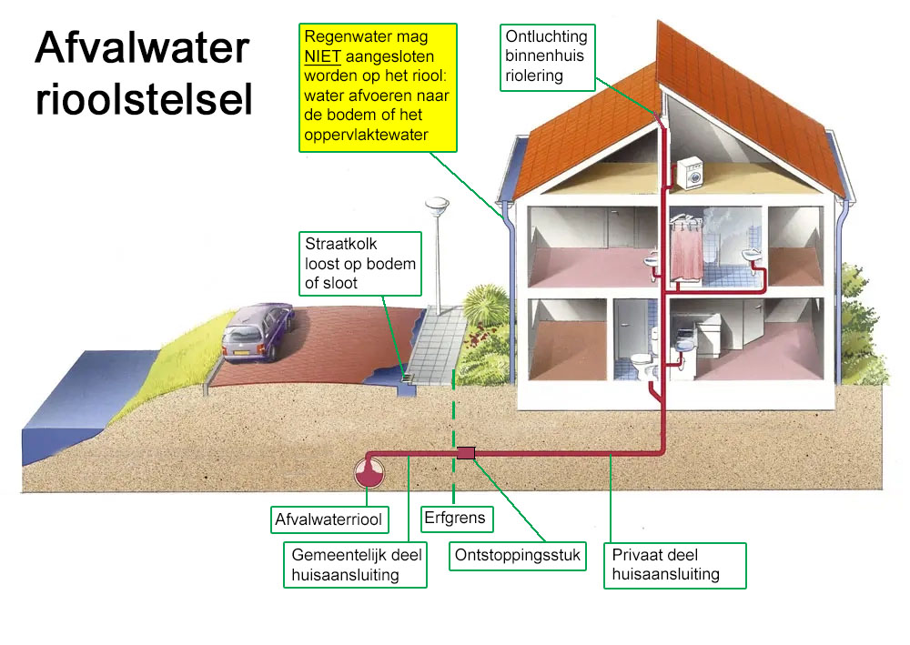

Huisaansluiting: | Dit is de verzamelleiding die afvalwater afvoert naar het gemeentelijk riool of een pompput. Op het eigen erf is de huisaansluiting in eigendom en beheer van de eigenaar. Op gemeentelijk grondgebied is de gemeente beheerder en vaak de eigenaar.
Ontstoppingsstuk: | Nabij de erfgrens bevindt zich (meestal, maximaal 1 meter diep) een ontstoppingsstuk. Hier zit een deksel waardoor toegang tot de huisaansluiting mogelijk is.
Ontluchting: | Omdat het gemeenteriool soms vol water staat wordt lucht in de huisaansluiting soms naar de woning “gedrukt”. Die lucht moet ergens heen, daarom moet de riolering in de woning ontlucht worden. Er is in de meeste woningen een ontluchting via het dak aanwezig. Als de woning niet goed ontlucht is uit zich dat in borrelende afvoeren en toiletten, en soms in stank.
Riool of pompput: | Bij woningen die ver van het gemeentelijke riool af staan wordt vaak een pompput toegepast. Hiervoor gelden dezelfde uitgangspunten. De pompput verpompt het afvalwater naar het gemeentelijk afvalwater riool door middel van een rioolpersleiding.

- Voorschriften

Bij nieuwbouw wordt alleen een voorziening voor de afvoer van afvalwater aangeboden. Voor de afvoer van afvalwater maakt de gemeente per kavel een uitlegger op het vuilwaterriool. De bruine rioolbuis, met een diameter van 125 mm is enkel en alleen voor afvalwater. Op deze leiding mag geen hemelwater of drainage worden aangesloten. De uitlegger ligt tot op de kavelgrens en maximaal 1m meter diep onder het peil van de verharding en eindigt in een ontstoppingsstuk.

Hemelwater en grondwater afkomstig uit drainage of (via een pomp) uit de kruipruimte moet worden afgevoerd naar een sloot of naar de bodem. Het mag niet worden aangesloten op het afvalwaterriool.

- Hoe omgaan met een verstopping

Heeft u last van een verstopping in de riolering, ga dan eerst na waar de verstopping zit. Volg deze stappen:
- Controleer of alle afvoeren in de woning problemen geven, of zit de verstopping ergens in de woning?
- Geven alle afvoeren problemen, informeer dan bij de buren of zij ook problemen ervaren. Zo ja, dan zit het probleem waarschijnlijk in het openbare riool en stelt u de gemeente daarvan in kennis.
- Hebben de buren geen problemen, dan zit de oorzaak meestal in de huisaansluiting. Is er een ontstoppingsstuk aanwezig, graaf dit dan op en open het deksel. Als er geen water in het ontstoppingsstuk staat, dan zit het probleem in het particuliere deel van de huisaansluiting en moet u het probleem oplossen. Blijft er water staan in het ontstoppingsstuk dan zit de oorzaak in het gemeentelijk deel van de huisaansluiting en dient u de gemeente te informeren voordat u verder actie onderneemt. De gemeente stelt dan onderzoek in en verhelpt het probleem, indien zich dat in gemeentelijke grond bevindt.
- Indien er geen ontstoppingsstuk aanwezig is op de erfgrens, dan zit er wellicht elders in de leiding één, die opgegraven kan worden. Als er helemaal geen ontstoppingsstuk aanwezig is, moet de leiding ter hoogte van de erfgrens kapot gemaakt worden. Doe dit altijd in overleg met de gemeente, want er kan dan direct een ontstoppingsstuk aangebracht worden.
- In het buitengebied loost u uw afvalwater vaak op een zogenaamde pompput. Deze kan in storing staan, bv. door verstopping of een te grote hoeveelheid aangeboden (hemel)water. Vaak zit er een lamp op deze kast bij de pompput, deze brand bij een storing (uitzondering hierop is stroomuitval!) Brand de lamp dan belt u met de gemeente via het algemeen nummer of het storingsnummer (buiten normaler werktijden)

Let op! U mag niet graven in gemeentelijke grond.

- Kosten

Op het moment dat is vastgesteld wat de oorzaak is en waar het probleem zich bevindt, is ook bekend wie de kosten moet dragen. De kosten in particuliere grond zijn in principe altijd voor de perceeleigenaar, want zij zijn de enige die gebruik maken van de huisaansluiting. Hierop zijn echter enkele uitzonderingen:
- Wortelingroei van gemeentelijke bomen in de huisaansluiting.
- Beschadigingen door verkeersbelastingen op de openbare weg.
- Beschadigingen door zettingen van de ondergrond in de openbare ruimte.
In deze gevallen is de gemeente verantwoordelijk, mits de gemeente vooraf is geïnformeerd, dus voordat er kosten zijn gemaakt.

- Putten en leidingen in particuliere grond

Onder sommige particuliere percelen is in het verleden een gedeelte van gemeentelijke hoofdriolering aangelegd. Hiervoor is destijds overleg gevoerd met de betrokken bewoners voor de plaats van deze riolering en de financiële afwikkeling hiervan. Ook is toen meestal een zakelijk recht gevestigd voor deze hoofdriolering. In dit zakelijk recht worden de rechten en plichten van zowel de burger als de gemeente genoemd.

Een van die plichten voor de burger is dat zij de gemeente vooraf informeren over tuinophogingen om te voorkomen dat inspectie-, pomp- en bufferputten onder de grond verdwijnen. Deze putten dienen te allen tijde bereikbaar en permanent vrij van obstakels te zijn. Dit in geval van eventueel onderhoud aan of inspectie van de hoofdriolering of in geval van calamiteiten. Dit houdt in dat het putdeksel gelijk moet liggen met het maaiveld/ bestrating en dus zichtbaar moet zijn. Als een inspectieput, pompput of bufferput onder de grond dreigt te verdwijnen, dient u de gemeente hiervan op de hoogte te stellen.

Wanneer door het ophogen van de tuin de put onder de grond verdwijnt, dient de bewoner de kosten van het ophogen van de put voor zijn of haar rekening te nemen. Voor aanvang van het ophogen van de putrand wordt offerte gevraagd aan de aannemer. Na overleg met de bewoner over de offerte en de uitvoeringsdatum wordt vervolgens door een gemeentelijke aannemer het werk uitgevoerd. Het is niet toegestaan zelf werkzaamheden aan de gemeentelijke hoofdriolering uit te voeren. Is er geen sprake van tuinophoging en is de put toch verzakt, dan dient u dit ook te melden. De kosten zijn dan voor rekening van de gemeente.

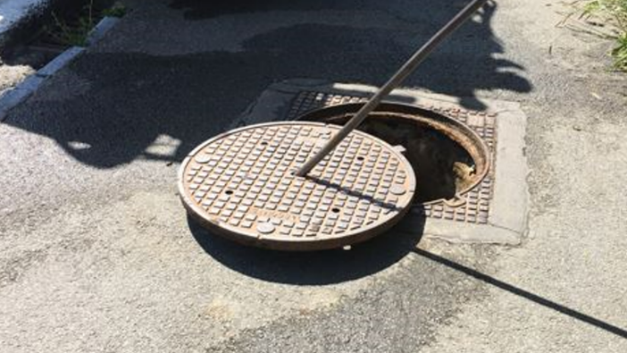

- Subsidie voor klimaatadaptieve maatregelen

Voor een aantal maatregelen kunt u subsidie aanvragen. Bijvoorbeeld voor groen in de tuin of het opvangen van regenwater. Zo bereid u uw tuin voor op hitte, droogte en flinke regenbuien. Er is subsidie voor:
- Regenton of regenschutting
- Bomen planten
- Ontstenen en vergroenen
- Regenpijp afkoppelen
- Groendak of groengevel
- Nuttig gebruik regenwater
Kijk voor de voorwaarden en hoe het werkt op Gemeente Tynaarlo - Subsidie aanvragen

Nadere informatie
Om uw woning en kavel voor te bereiden op de gevolgen van klimaatverandering verwijzen we u naar het bijgevoegde informatieblad over klimaatadaptatie en grondwaterbescherming.
Voor nadere informatie kunt u terecht bij de gemeente. Meer informatie over riolering, water en grondwater is te vinden op de website van de stichting RIONED: www.riool.net

